МИНИСТЕРСТВО ОБРАЗОВАНИЯ И НАУКИ УКРАИНЫ

ХАРЬКОВСКИЙ НАЦИОНАЛЬНЫЙ УНИВЕРСИТЕТ РАДИОЕЛЕКТРОНИКИ

Кафедра: ИИ

Дисциплина: ШНМНЗ

Отчет

По лабораторной работе №5

Тема:” решение задач безусловной оптимизации в системе matlab с помощью пакета symbolic toolbox”

Выполнили Проверил:

ст. группы КН-11-3 асс. Золотухин О.В.

Бурлай А.

Миролюбова О.

Неблиенко М

Харьков 2014

Цель работы: освоение методики проверки необходимых и достаточных условий оптимальности для функций одной и нескольких переменных в задачах безусловной оптимизации.

Вариант функции 

Ход работы:

Задание функции:

syms x1 x2 fx

fx=100\*(x2-x1^2)^2+(1+x1)^2

Вычисление производных

diff(fx,x1)

diff(fx,x2)

fx =100\*(x2-x1^2)^2+(1+x1)^2

ans =-400\*(x2-x1^2)\*x1+2+2\*x1

ans = 200\*x2-200\*x1^2

Решение системы уравнений, определяющих стационарную точку (необходимые условия оптимума).

S=solve('400\*(x2-x1^2)\*x1+2+2\*x1','200\*x2-200\*x1^2')

S.x1

S.x2

S =

x1: [1x1 sym]

x2: [1x1 sym]

ans =-1

ans = 1

Определение вторых производных и смешанных производных для проверки достаточных условий оптимальности.

syms x1 x2 fx

fx=100\*(x2-x1^2)^2+(1+x1)^2

diff(fx,’x1’,2)

diff(fx,’x2’,2)

fx =100\*(x2-x1^2)^2+(1+x1)^2

ans =1200\*x1^2-400\*x2+2

ans =200

syms x1 x2 fx

fx=100\*(x2-x1^2)^2+(1+x1)^2

diff(fx,'x1')

fx =100\*(x2-x1^2)^2+(1+x1)^2

ans = -400\*(x2-x1^2)\*x1+2+2\*x1

diff('-400\*(x2-x1^2)\*x1+2+2\*x1','x2')

Вычисления значений вторых производных и составления матрицы.

x1=1; x2=1;

1200\*x1^2-400\*x2+2

ans = 802

H=[802 -400; -400 200];

eig(H)

ans =

1.0e+003 \*

0.0004

1.0016

Построение графика :

clear all;

close all;

[x1,x2] = meshgrid([-3:0.2:3]);

Z=100\*(x2-x1^2)^2+(1+x1)^2;

surf(x1,x2,Z)

colormap hsv

grid on

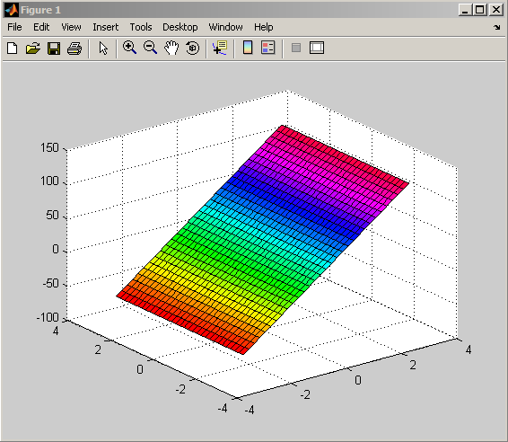

Выводы: выполняя данную лабораторную работу, мы освоили методики проверки необходимых и достаточных условий оптимальности для функций одной и нескольких переменных в задачах безусловной оптимизации.